Мищенко Христина Александровна

Урок № 13 Химия 8 класс 18.10.2022

Тема урока: Относительная атомная масса. Относительная молекулярная масса.
Цель урока: формировать навыки работы с таблицей Менделеева; уметь определять молекулярную массу.

Добрый день, дорогие учащиеся 8 класса!
В рабочей тетради запишите число.

- Теоретический материал.
Изучите новый материал, составьте конспект:
Относительные атомные массы всех элементов указаны в Периодической Системе химических элементов Д.И. Менделеева. Символ, при помощи которого обозначают относительную атомную массу – Аr (буква r – сокращение от слова relative, что означает относительный).
Значения относительных атомных масс элементов используются во многих расчетах. Как правило, значения, приведенные в Периодической Системе, округляются до целых чисел. Обратите внимание, что элементы в Периодической Системе размещены в порядке увеличения относительных атомных масс.
Например, при помощи Периодической Системы определим относительные атомные массы ряда элементов: Ar(O) = 16; Ar(Na) = 23; Ar(P) = 31.
Относительную атомную массу хлора принято записывать: Ar(Сl) = 35,5.
Относительная молекулярная масса вещества равна сумме относительных масс атомов, содержащихся в нем.
Обозначается относительная формульная масса аналогично молекулярной – Mr.
Mr(Cr₂(SO₄)₃) = Ar(Cr)·2 + Ar(S)·3 + Ar(O)·12 = 52·2 + 32·3 + 16·12 = 104 + 96 + 192 = 392
Mr(CuSO₄·5H₂O) = Mr(CuSO₄) + 5·Mr(H₂O) =Ar(Cu)·1 + Ar(S)·1 + Ar(O)·4 + Ar(H)·10+ Ar(O)·5=250

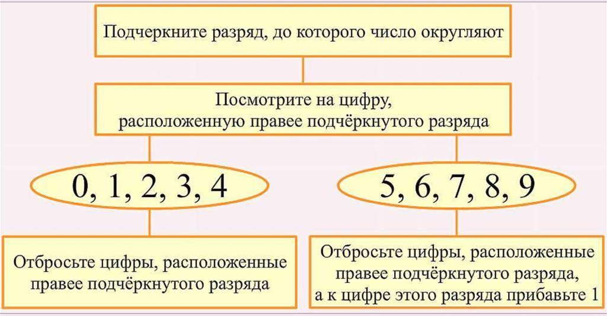
- Закрепление материала.
Повторим правила округления.
Это необходимо при определении атомной массы, потому что при вычислении удобно использовать целые числа.
Ar(O) = 15,9994 = 16
Ar(Mg) = 24,305 = 24
Ar(S) = 32,066 = 32
Ar(Te) = 127,60 = 128

Посмотрите видео по теме: https://youtu.be/sSbURPqNEpA

- Контроль знаний.

Устно ответьте на вопросы:
- Что такое валентность?
- Какое строение имеет атом?

- Домашнее задание.

- Изучите материал §11, 14 (стр. 48-49).
- Вычислите относительные молекулярные массы следующих веществ: C₁₂H₂₂O₁₁, H₄P₂O₇, HBrO₄, Si₂H₆, Ba₃(PO₄)₂, Al₂(SO₄)₃, FeSO₄·7H₂O.

Спасибо за урок!

Выполненные задания в тетрадях, фотографируйте и пересылайте в https://vk.com/kristina_mishenko, kristina.mishchenko.1995@mail.ru для проверки.

